**Міністерство Освіти І НАУКИ України**

**Національний університет "Львівська політехніка"**

Інститут **КНІТ**

Кафедра **ПЗ**

### ЗВІТ

До лабораторної роботи № 6

**З дисципліни:** *“* *Інтелектуальний аналіз даних ”*

**На тему:** *“Використання алгоритму MICROSOFT TIME SERIES для прогнозування значень часових рядів”*

**Виконав:**

ст. гр. ПЗІП-12

Анталь В. Л.

**Прийняв:**

професор каф. ПЗ

Грицюк Ю.І.

« ____ » ________ 2019 р.

∑= _____ .

Львів – 2019

**Тема роботи:** Використання алгоритму MICROSOFT TIME SERIES для прогнозування значень часових рядів.

**Мета роботи:** потрібно розглянути особливості використання аналітичних служб SQL Server 2008 для прогнозування часових рядів.

.

**Завдання до роботи**

Завдання 1. За аналогією з розглянутим прикладом створіть структуру і модель інтелектуального аналізу даних для прогнозування продажів "Adventure Works2008". Не вказуйте значення для періодичності. Проведіть оброблення моделі, побудуйте графіки продажів велосипедів моделі M200 в різних регіонах з прогнозом на рік (12 значень). Проаналізуйте результати.

Завдання 2. Вкажіть у параметрах алгоритму періодичність 12 (рис. 14.5). Проведіть повторне оброблення моделі і знову проаналізуйте графіки прогнозу на рік. Чи є зміни? Чим можна пояснити отриманий результат?

Завдання 3. Перевірте роботу наведеного вище запита. Напишіть запит, що виводить очікувані результати продажів моделі T1000 в різних регіонах на рік вперед.

Завдання 4. Перевірте роботу наведених вище запитів. Чи можна говорити про наявність кореляції між продажами моделі R250 в Європі і M200 в Тихоокеанському регіоні? Завдання 5. Самостійно розберіться, використовуючи довідку, з використанням параметра EXTEND_MODEL_CASES в функції PredictTimeSeries(). Напишіть прогнозуючий запит з використанням даного параметра.

**РЕЗУЛЬТАТИ**

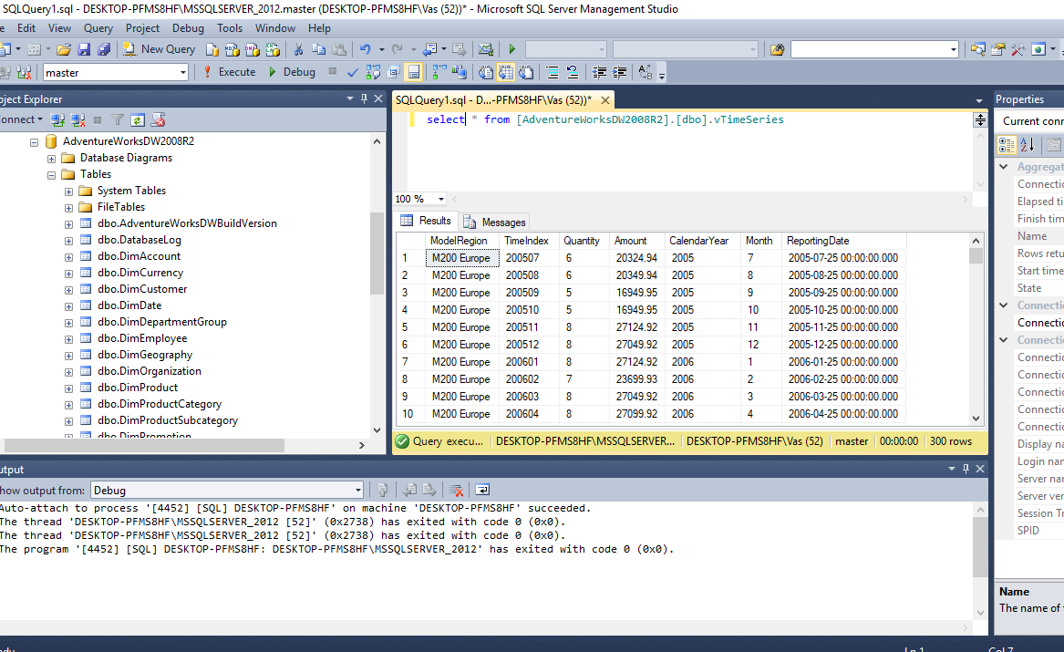

Рис. 1. Дані з подання "vTimeSeries" бази "AdventureWorksDW2008"

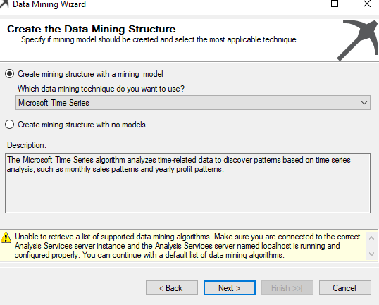

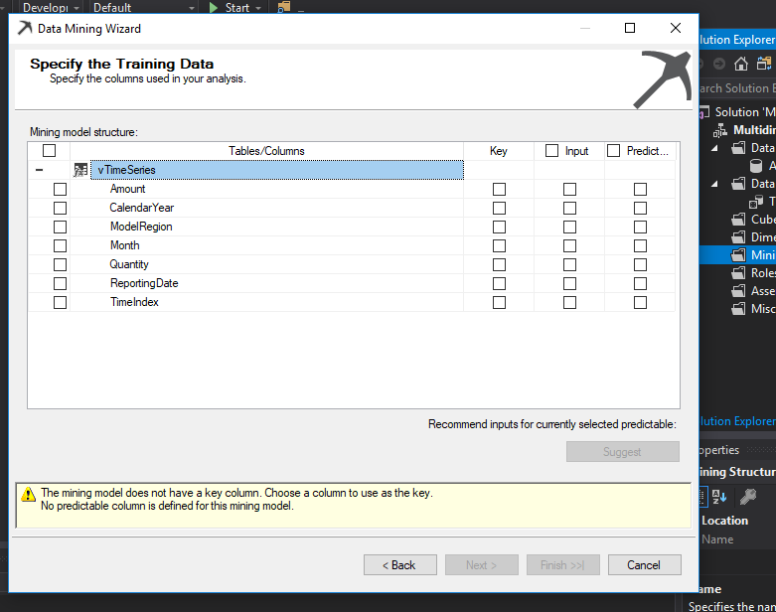

Рис.2. Вибір прогнозованих атрибутів

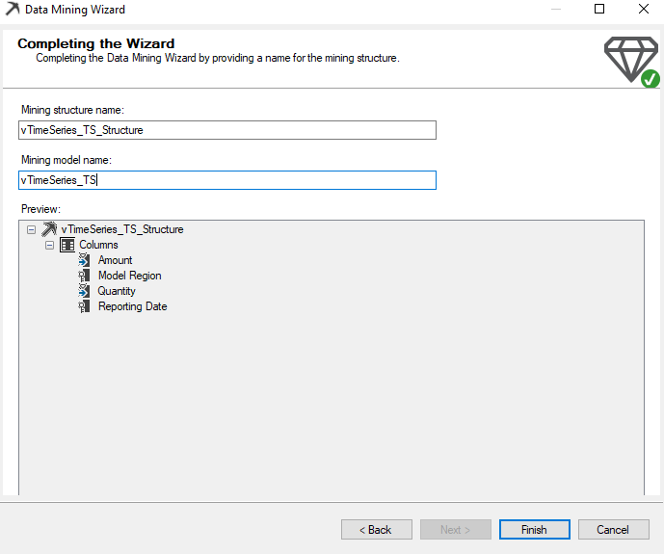

Рис. 3. Вибір типу вмісту і типу даних

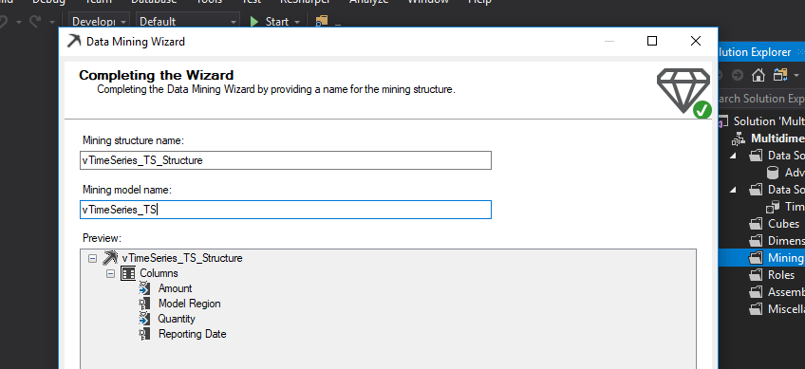

Рис. 4. Встановлення імен структури і моделі інтелектуального аналізу

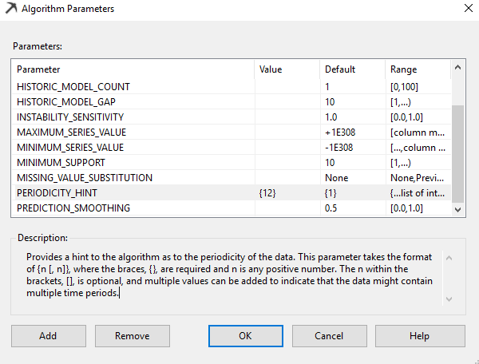

Рис. 5. Встановлення періодичності – 12 (кількість місяців у році)

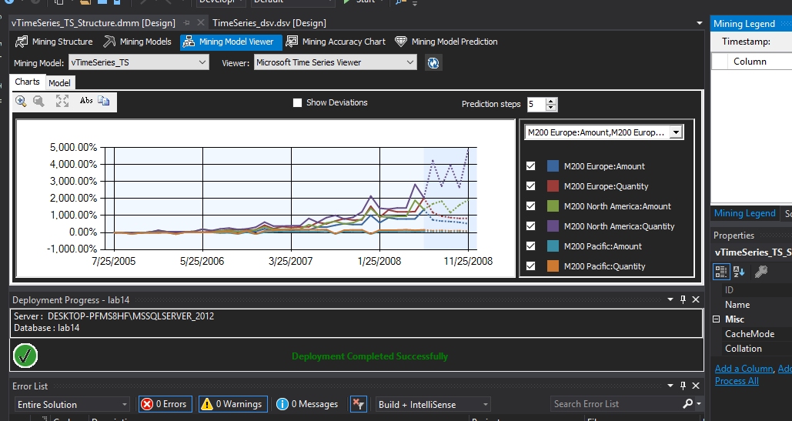

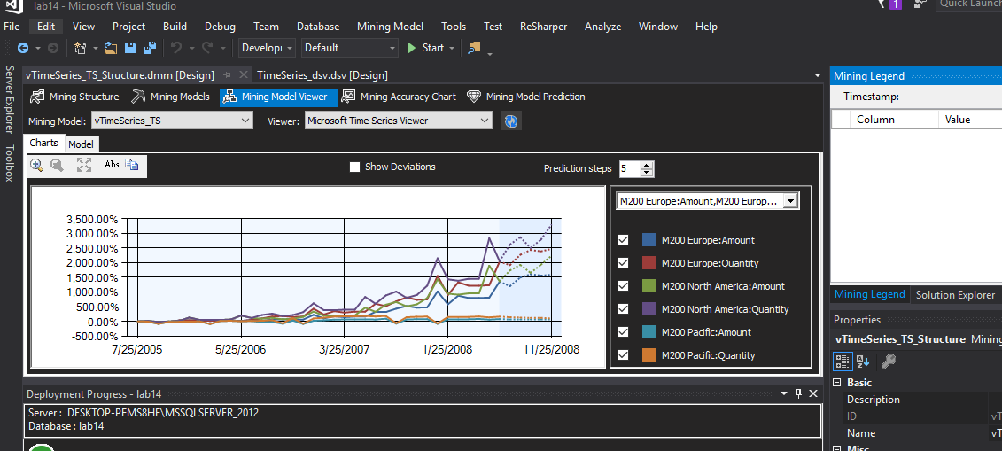

Рис. 6. Перегляд графіків. Пунктирна лінія – прогнозовані значення

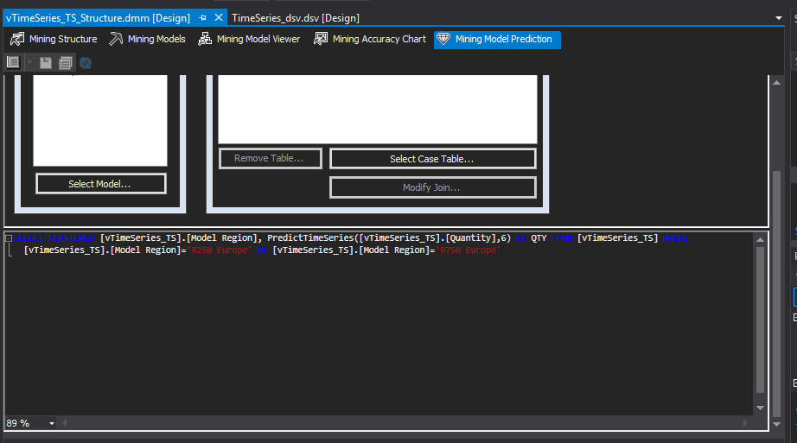

Рис. 7. Написання прогнозуючого запита

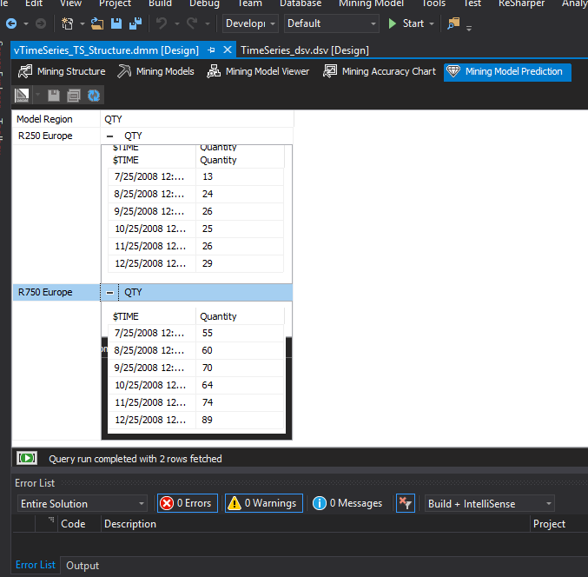

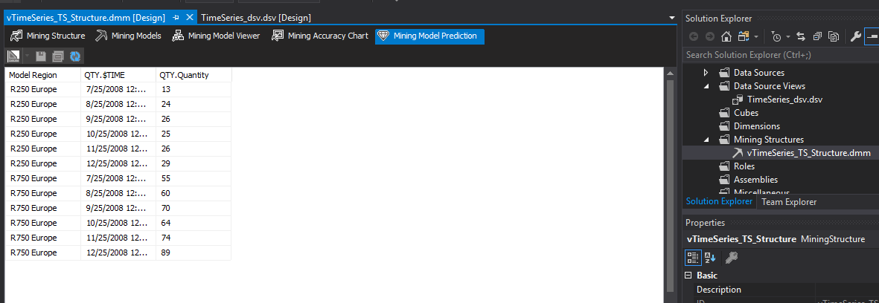

Рис. 8. Результат виконання запита

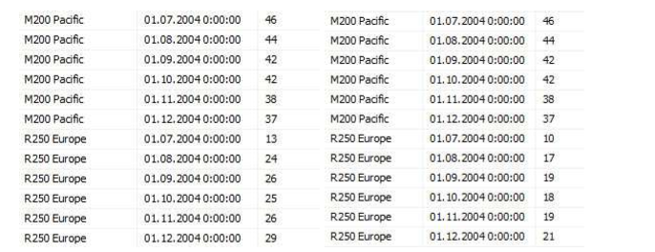

Рис. 9. Результат виконання запиту: 1 – для початкових даних; 2 – для модифікованих початкових даних.

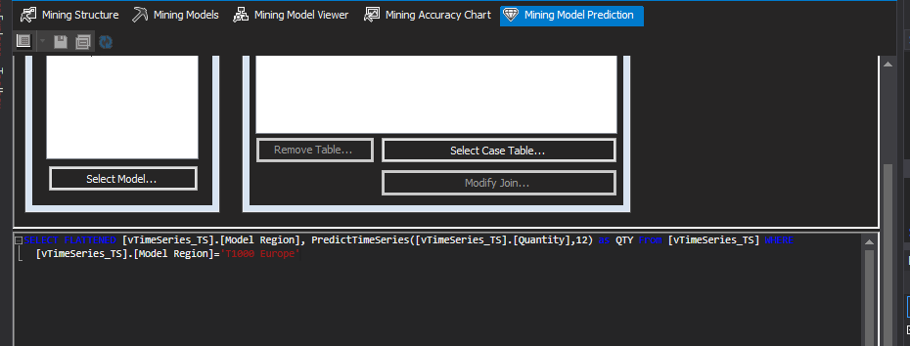

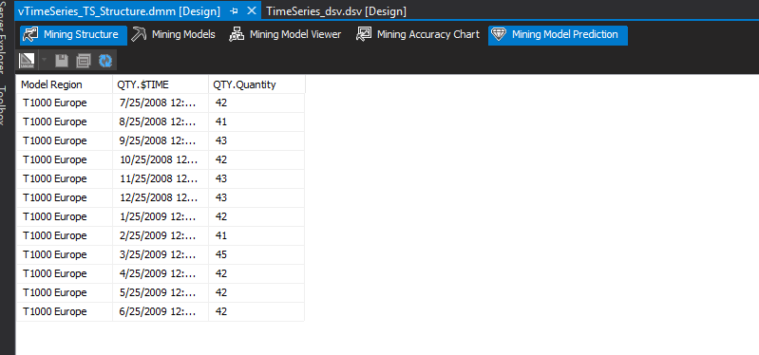

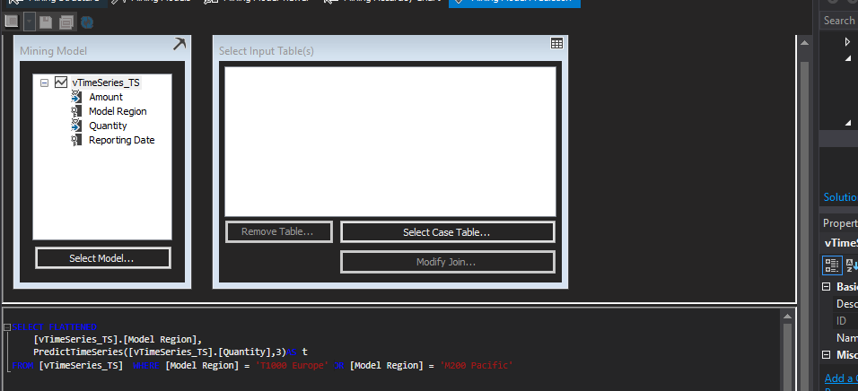

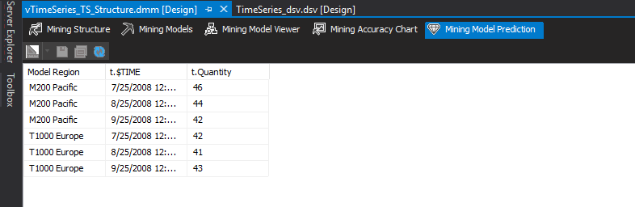

Рис. 10. Результат виконання додатових завданнь

**ВИСНОВКИ**

На даній лабораторній роботі я ознайомився зі створенням моделей у SQL Server Management Studio.

Я навчився створювати моделі, використовувати алгоритм MICROSOFT TIME SERIES для прогнозування значень часових рядів.